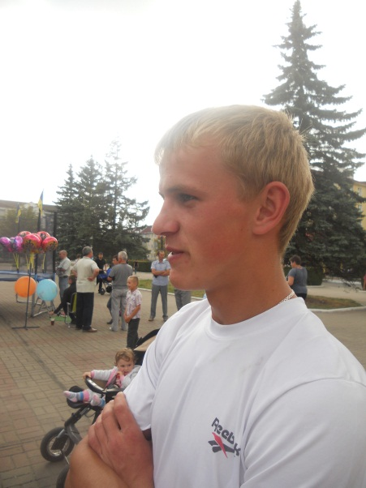
Basilikum Bear - ich mich in '21 , und das ist mein Bruder Oleg Bär 24
Jahre Guten Tag. Ich verdiene Geld durch die Arbeit auf einer Baustelle. Ich arbeite mit 18. Ich lebe in der Ukraine, gut, zu arbeiten, wo es Arbeit gibt. Die meisten von seinem Bruder.
Mein skype wasja.20
Mein Zimmer Ukraine +380978222608
Jetzt werde ich kurz erzählen über ihre Arbeit. Es ist wegen dieser Person, die zumindest einige Bauherren, die es braucht Arbeit wissen muss. Er begann mit seinem Bruder in Kiew, stellen wir die Firma Bodenplatten, bardyury, Bordstein. Rund 700 Plätze und Treppen mit Gehwegplatten. Dann arbeitete in einer modernen Person auch setzen Bodenplatten 100 qm und er präsentiert in 4 M 5 domik wir karkaz-Schweißen, Metall bedeckt cherepytsev, obshyvaly mahnezitovymy Platten und tyanuly Rinde. Mitte oteplyuvaly vatov min. perverse Gipskarton und poshpaklyuvaly. Dann in Istrien arbeitete mit seinem Bruder, legte grobem Mauerwerk und Blöcke. 7 Monate arbeiten mit einem Team von 15 Personen in Novgorod. Hergestellt aus kratzdreistöckigen Haus 38 * 16 schlüsselfertig. Sie lernten, Betonarbeiten Monolithen zu tun. In Kiew Euro Reparaturen durchgeführt. Hat zwei Badezimmer von Grund auf. Bruder von Erfahrung in der Sanitär 2 Jahren. Ich kann 3-5 Monate. Nun, eine Menge von verschiedenen kleinen stroyok. Es war kurz über meine Arbeit mit meinem Bruder. Mit ihm in Germanium arbeiten wollen. Wenn Sie irgendwelche offenen Stellen zu gefallen. Vor dank !!!!

